 | KIỂM TRA HỌC KỲ II. NK 2016 -2017  Môn : Vật lý. Thời gian : 45 phút  ---oOo--- | Khối 11  Ban D và B

Câu 1: (2 điểm)
Thế nào là hiện tượng khúc xạ ánh sáng? Trong điều kiện nào tia sáng không bị khúc xạ mà chỉ bị phản xạ trên mặt phân cách giữa hai môi trường trong suốt.

Câu 2: (2 điểm)  Trong hình vẽ bên, xy là trục chính thấu kính, SI là tia tới thấu kính, IR là tia ló khỏi thấu kính. Bằng phép vẽ hãy xác định vị trí quang tâm, vị trí các tiêu điểm chính và loại thấu kính. | 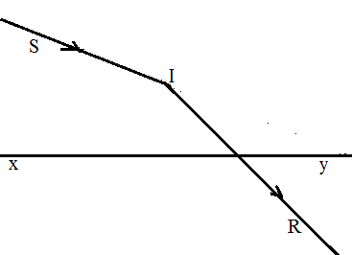
Câu 3: (2 điểm)
Cho hai môi trường trong suốt có chiết suất lần lượt là n₁ = 1,5 và n₂ = 2.
- Chiếu một chùm sáng hẹp đơn sắc từ môi trường n₁ đến gặp mặt phân cách với môi trường n₂ dưới góc tới 60⁰. Tìm góc khúc xạ và góc hợp bởi tia phản xạ và tia khúc xạ.
- Chiếu một chùm sáng hẹp đơn sắc từ môi trường n₂ đến gặp mặt phân cách với môi trường n₁. Xác định điều kiện của góc tới để không có tia khúc xạ đi vào môi trường n₁.

Câu 4: (2,5 điểm)
Một vật sáng AB được đặt vuông góc với trục chính (tại A) của một thấu kính phân kỳ có tiêu cự -10 cm cho ảnh A’B’ cách thấu kính 7,5 cm.
- Xác định vị trí của AB so với thấu kính và số phóng đại của ảnh. Vẽ ảnh.
- Tịnh tiến AB dọc theo trục chính một đoạn bao nhiêu theo chiều nào để có ảnh khác là A’’B’’ = 2A’B’?

Câu 5: (1,5 điểm)
Một vật sáng AB được đặt vuông góc với trục chính của một thấu kính, cho ảnh A’B’ ngược chiều và cao gấp đôi AB. Biết AB cách A’B’ 90 cm. Tìm độ tụ của thấu kính.

-/-

